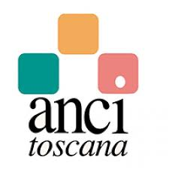
Con il Patrocinio di: Comune di Prato , Provincia di Prato , Anci Toscana

Scheda iscrizione al Convegno
“Prodotti locali e ristorazione scolastica”
Giovedì 28 Novembre ore 9,00
Palazzo Banci Buonamici , Sala Ovale , Via Ricasoli , 25 – Prato

1)DATI GENERALI
NOME:………………………………………………………………………………………………………
INDIRIZZO:…………………………………………………………………………………………………
TEL:....................................................MAIL:...................................................
2)NOTIZIE RELATIVE AL PROGETTO
NOME:……………………………………………………………………………………………………….
BREVE DESCRIZIONE: ……………………………………………………………………………………………………………………………………………………………………………………………………………………………………………………………………………………………………………………
POSSIEDE DOCUMENTAZIONE ? SI NO
3)E’ INTERESSATO A FARE UN INTERVENTO? SI NO
Al personale docente sarà rilasciato Attestato previa iscrizione sulla Piattaforma Sofia
Scheda da riconsegnarsi al seguente recapito :
info@centroeducazionegusto.it ; fax 057438696
www.centroeducazionegusto.it
(Ente accreditato dal MIUR con Decreto del 10.07.2009 e con Decreto del 1.12.2016)

